**Robotics System Toolbox环境初始化指南**

1. 安装虚拟机。虚拟机和虚拟镜像文件：

文件下载：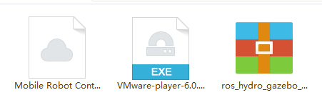

链接：http://pan.baidu.com/s/1bnfibQf 密码：klbo



首先安装下面的虚拟机WMware-player，并解压缩虚上面的拟镜像文件。

2. 运行虚拟机

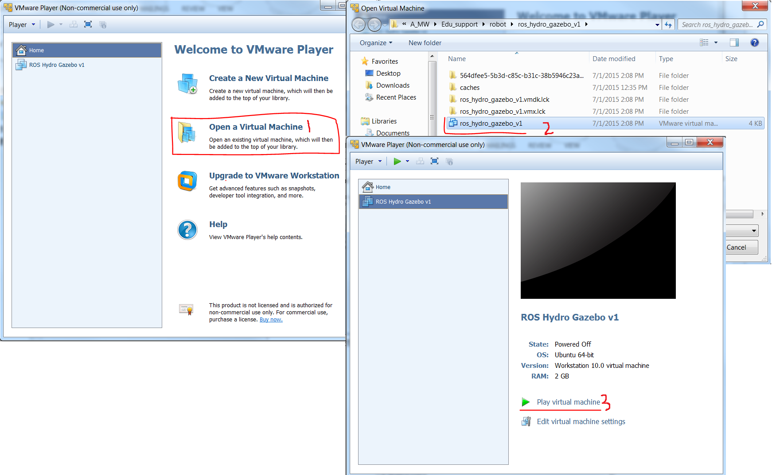

1. 打开Gazebo

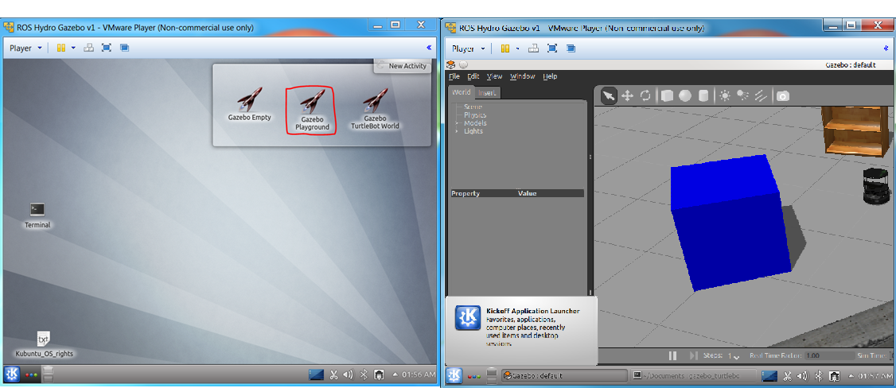

1. 设置环境变量

找到虚拟机的IP：

新打开一个命令窗口，输入ifconfig：

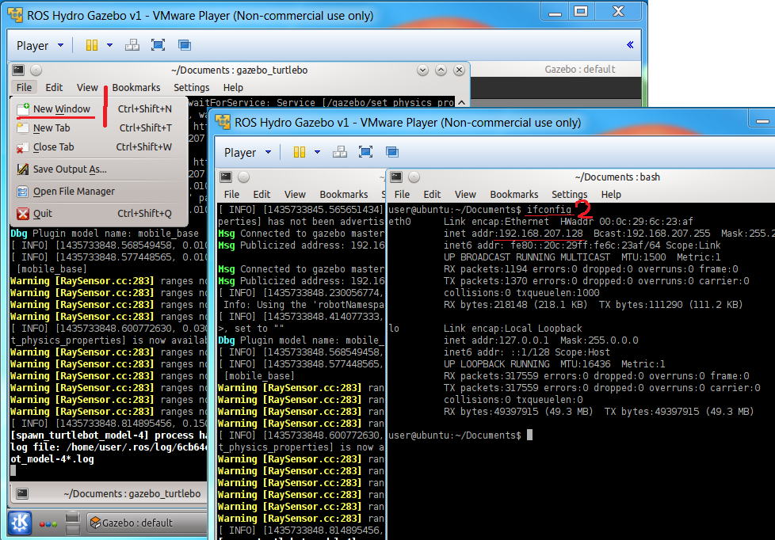

打开一个命令窗口，在虚拟机里设置环境变量：

echo export ROS_MASTER_URI=http://192.168.207.128:11311 >> ~/.bashrc

echo export ROS_HOSTNAME=192.168.207.128 >> ~/.bashrc

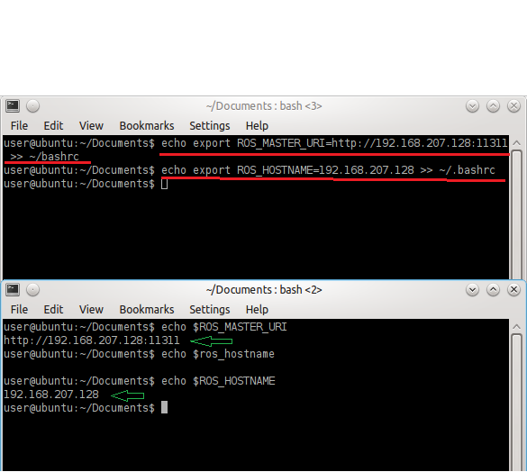

重新打开一个命令窗口检查设置结果：

echo $ROS_MASTER_URI

echo $ROS_HOSTNAME

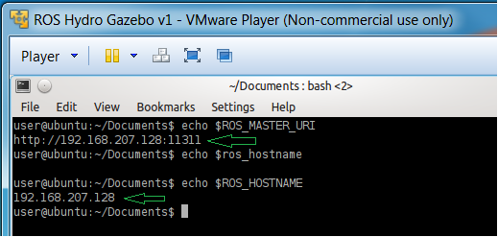

设置电脑端的环境变量：

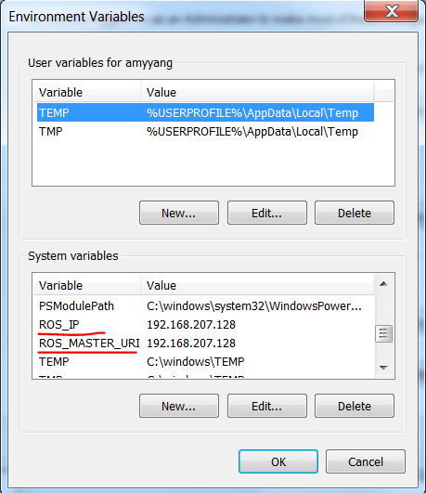

1. 安装并运行APP

安装：

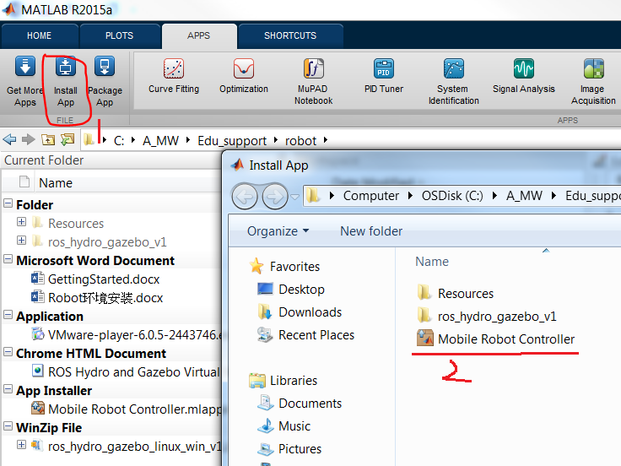

运行，可以看到虚拟机中的机器人按照指定指令运动：

